УДК 621.382+621.3.089.2+621.389

**Программируемое устройство проверки пассивных и активных электронных компонентов, интегральных микросхем и модулей**

**А.С. Бакшаев(1), А.Д. Ярлыков(1)** (E-mail: alexbackshaev@gmail.com, yarlykov@mirea.ru)

(1)МИРЭА – Российский технологический университет, г. Москва

**Аннотация:** Рассмотрена модификация универсального тестера электронных компонентов на микроконтроллере STM32. Устройство может измерять параметры пассивных, активных элементов, проверять работу микросхем и электронных модулей с помощью активных выходов и интерфейсов связи. Для проверки и определения компонентов и микросхем подается сигнал либо данные и по изменению значения, полученного со входов: цифровых или аналоговых, определяется тип и параметры элемента. Для проверки модулей используются коммуникационные интерфейсы. Также устройство имеет USB-интерфейс для связи с персональным компьютером (ПК), что позволяет загружать пользовательские программы для проверки микросхем и модулей. Прибор оснащен цветным сенсорным дисплеем с графическим интерфейсом, что делает работу пользователя с ним более удобной.

**Ключевые слова:** микроконтроллер (МК), измерение, аналого-цифровой преобразователь, проверка, тестирование, пассивные элементы, активные элементы, микросхемы, электронные модули, программа, RLC-элементы, транзисторы.

В ходе разработки электронных устройств возникает задача проверки пассивных и активных электронных компонентов и микросхем, а также интерфейсных модулей. Существующие тестеры электронных компонентов (ЭК) способны либо измерять только отдельные электрорадиоэлементы (ЭРЭ), такие как резисторы, конденсаторы, катушки индуктивности, транзисторы, либо только логические микросхемы и работать с сигналами определенных форм. Разработанное устройство способно выполнять все вышеперечисленные функции, а также работать с силовыми микросхемами и микросхемами интерфейсов (SPI, I2C, UART, CAN). Кроме того, в разработанном устройстве присутствует возможность добавления сценариев проверки пользовательских устройств как путем загрузки по USB, так и с помощью графического интерфейса.

Существующие тестеры компонентов способны либо измерять простые ЭРЭ [1], либо проверять некоторые интегральные микросхемы (ИМС), но не способны тестировать модули, работающие по различным интерфейсам (I2C, SPI, UART) и ИМС работающие с напряжением питания больше 5 В или током потребления больше 20 мА. Данный же прибор может выполнять все эти функции, а также работать, как испытательный стенд, при меньшей стоимости по сравнению с аналогами. Для работы с различными ИМС используется загрузка сценария тестирования по USB.

Цель статьи: описать схему и принцип работы разработанного относительно недорогое устройство, способное измерять параметры пассивных и активных компонентов, интегральных микросхем различных типов, а также любых других элементов, для которых существует программа тестирования (и это позволяет аппаратная часть тестера).

Задачи:

1. определить функционал устройства;
2. подобрать микроконтроллер (МК) и компоненты;
3. разработать печатную плату устройства;
4. создать графический интерфейс;
5. написать программу;
6. описать дальнейшие перспективы в модернизации устройства.

Тестер построен на МК STM32G431 [2], оснащен графическим дисплеем, программа написана с использованием библиотеки HAL [3], имеет три группы контактов: для микросхем (возможно использование различных напряжений), для   
RLC-элементов и транзисторов, для интерфейсов. Устройство выполнено на четырёхслойной печатной плате (ПП). Внешний вид прибора изображен на рисунке 1. Прибор имеет цветной сенсорный экран (2.8 дюйма) с графическим интерфейсом пользователя (представлен на рисунках 13-15).

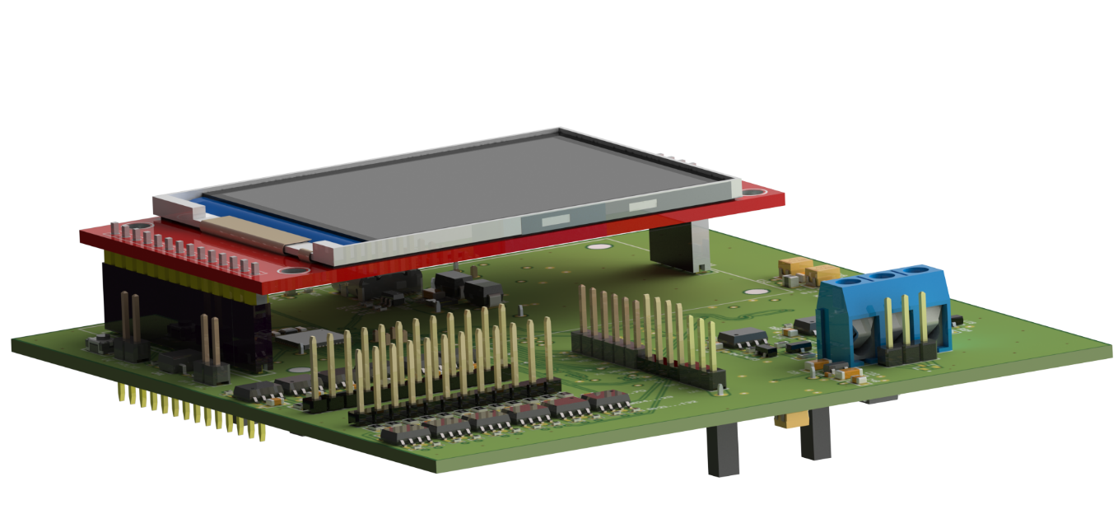

Рисунок 1 – Внешний вид прибора.

Всего используется 12 комбинаций включения напряжения на клеммах детали. Первые 6 измерений производятся с использованием низкоомных резисторов (680 Ом), вторые 6 измерений производятся с использованием высокоомных сопротивлений   
(470 кОм), что обеспечивает различный ток и диапазон измерений. Неактивные выходы формирователя находятся в высокоимпедансном состоянии. При анализе переходного процесса [4] производится N измерений. Сопоставляя данные, полученные при анализе переходных процессов, программа определяет тип элемента и его параметры [1].

Определение типа и параметров RLC-элементов и транзисторов происходит по анализу его переходной характеристики (представлено на рисунке 2), а именно измерения напряжения на измеряемом элементе с помощью АЦП [5]. Напряжение на выходе резистивного делителя не меняется со временем, оно равно:

 (1)

где  – сопротивление измеряемого резистора, – сопротивление резистора тестера, U – напряжение питания.

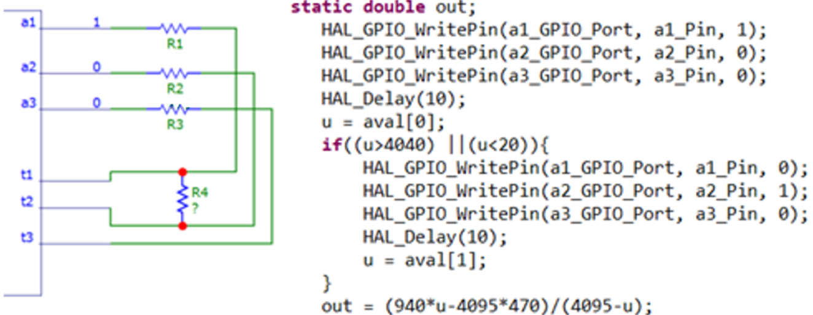

Рисунок 2 – Измерение сопротивления резистора

Напряжение на катушке индуктивности в RL-цепи определяется формулой (2):

 (2)

где τ — это постоянная задержки, которая определяется формулой (3):

 (3)

На рисунке 3 показана схема подключения катушки индуктивности к клеммам измерителя и график зависимости напряжения на катушке индуктивности от времени. Так как напряжение на индуктивности  во время переходного процесса убывает, то по этому свойству можно отличить катушку индуктивности от других элементов.

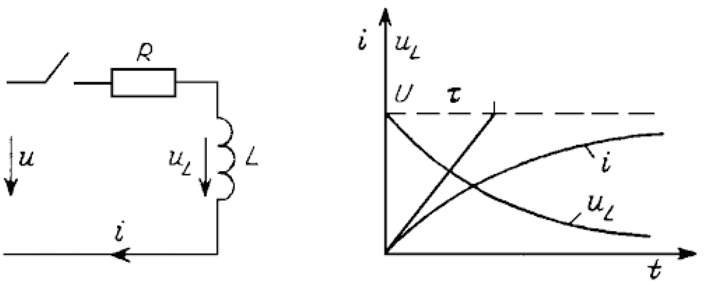

Рисунок 3 – Подключение катушки индуктивности и график напряжения на неё

Напряжение на конденсаторе  в RC-цепи увеличивается со временем, благодаря чему его можно отличить от других элементов. Напряжение на конденсаторе определяется формулой (4):

 (4)

где – постоянная времени, равная

 (5)

Подключение и график зависимости напряжения на конденсаторе показаны на рисунке 4.

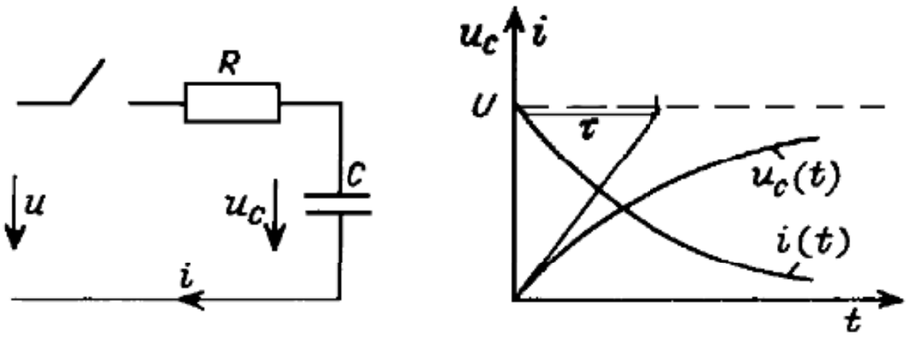

Рисунок 4 – Подключение конденсатора и график напряжения на нём

Главная особенность диода – пропускать ток при прямом включении и не пропускать – при обратном. При протекании тока через диод напряжение на нём постоянно равно пороговому напряжению, на этих принципах основана работа тестера с диодами. Схема подключения диода изображена на рисунке 5.

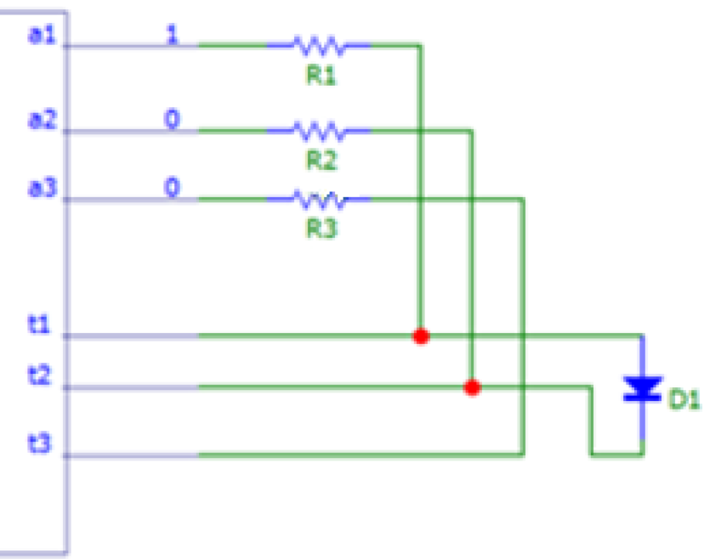

Рисунок 5 – Схема проверки диода.

Рассмотрим работу тестера с биполярным NPN-транзистором. Принципиальная электрическая схема устройства изображена на рисунке 6. Чтобы отличить биполярный транзистор от других элементов сравниваются состояния входов с напряжениями на выходах. Тестер может измерять характеристики биполярного транзистора такие как коэффициент усиления по постоянному току, падение напряжения на база-эмиттерном переходе, ток покоя эмиттера. Единица на входе обозначает подачу на него напряжения (5 вольт), значение на выходе означает напряжение на клеммах, к которым подключен транзистор, 5 – означает 5 вольт, *U* – напряжение отличное от 5 вольт и нуля на клеммах, к которым подключен транзистор. Напряжение на база-эмиттерном   
переходе – это разность напряжений на выходах A и C.

 (6)

Ток покоя эмиттера определяется по формуле (7):

 (7)

Коэффициент усиления транзистора по постоянному току  вычисляется как отношение тока эмиттера  к току базы  по формулам (8) и (9):

 (8)

 (9)

Аналогично устройство работает и с PNP-транзисторами.

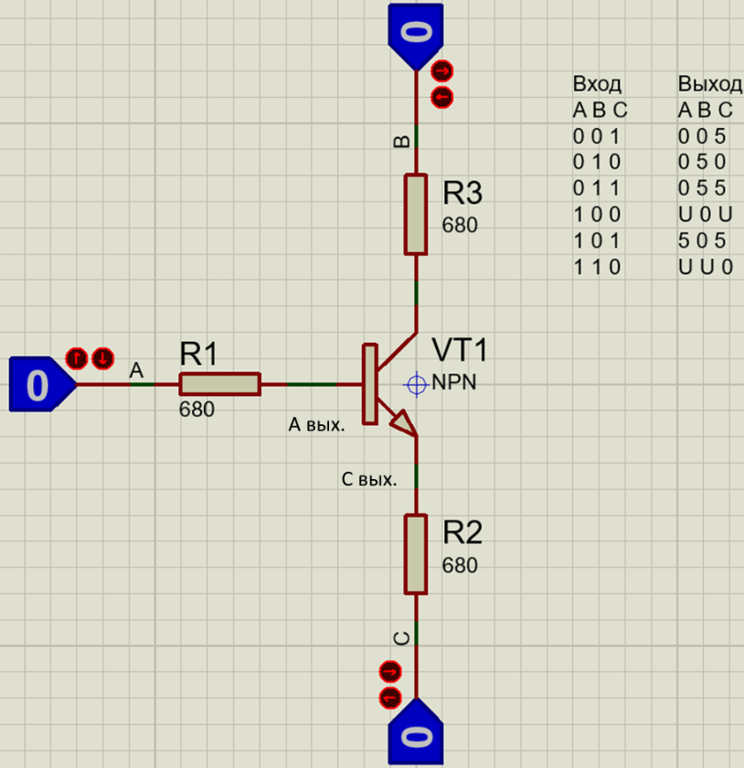

Рисунок 6 – Схема подключения транзистора

Работа устройства с полевым транзистором изображена на рисунке 7. Чтобы отличить полевой транзистор от других элементов сравниваются состояния входов с напряжениями на выходах. Тестер может измерять различные характеристики полевого транзистора: напряжение открытия затвора, ёмкость затвора, сопротивление между стоком и истоком.

Чтобы рассчитать пороговое напряжение исследуется переходный процесс. Сопоставляя значение напряжения на затворе и, возможного появления напряжения на стоке, определяется пороговое напряжение. Процесс измерения ёмкости затвора аналогичен процессу измерения ёмкости конденсатора. Сопротивление между стоком и истоком измеряется аналогичным образом, как и сопротивление резистора. Если транзистор имеет защитный диод, то прибор измеряет падение напряжения на нём. Схожим образом выглядит работа устройства с N-канальным полевым транзистором, схема которого изображена на рисунке 7.

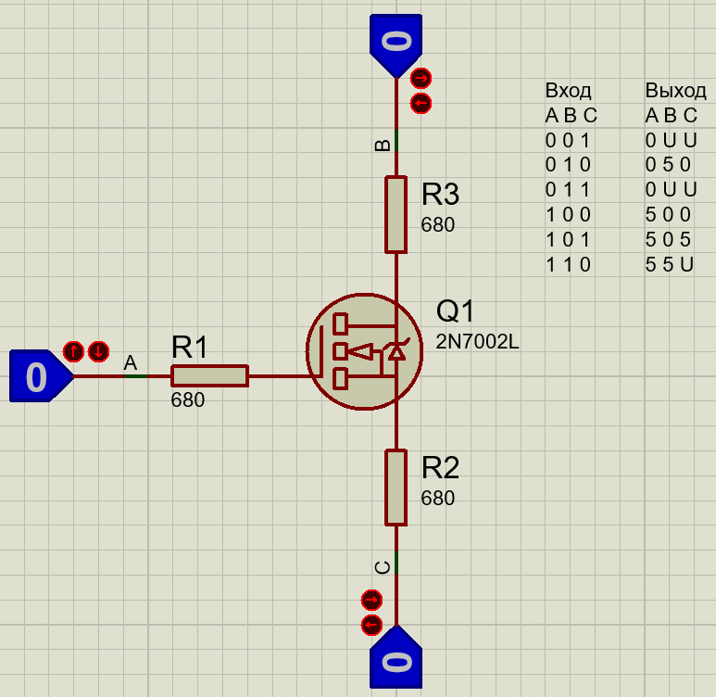

Рисунок 7 – Подключение полевого транзистора.

Теперь рассмотрим аппаратную часть измерителя активных и пассивных компонентов, схема которой изображена на рисунке 8. Чтобы взаимодействовать с RLC-элементами и транзисторами используются 6 формирователей, которые подключаются к контактам через резисторы двух разных номиналов, что позволяет обеспечить разный ток на выходе, что необходимо при анализе переходных процессов и при выборе диапазона измерений сопротивлений резисторов. Для управления формирователями используются сдвиговые регистры. Операционный усилитель (ОУ) и резистивный делитель напряжения масштабируют выходное напряжения до пределов измерения МК. В схеме использован ОУ со входами на полевых транзисторах, чтобы минимизировать его влияние на измерение характеристик компонентов [6].

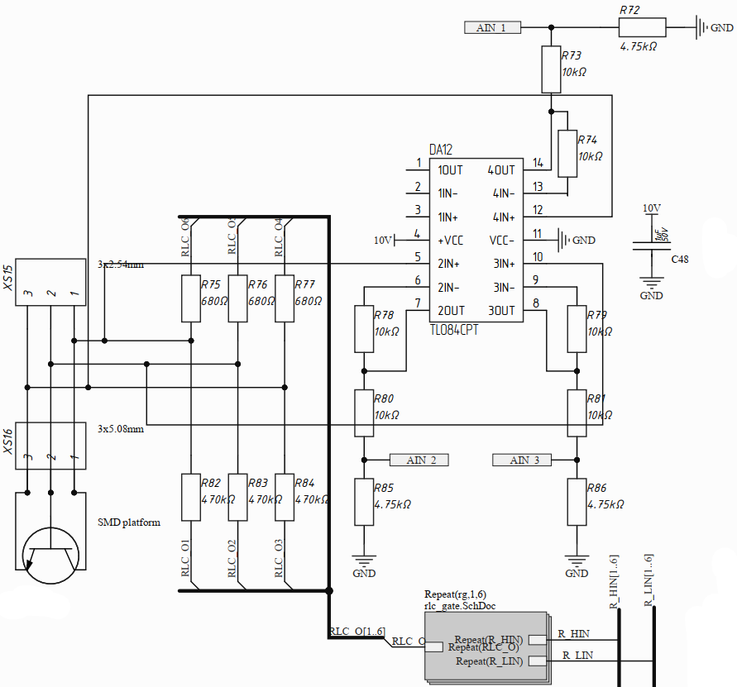

Рисунок 8 – Схема измерителя активных и пассивных ЭК.

На рисунке 9 приведена схема формирователя сигнала для RLC-элементов и транзисторов – это полумостовой каскад из полевых транзисторов, обеспечивающий низкое сопротивление источника сигнала и высокое быстродействие.

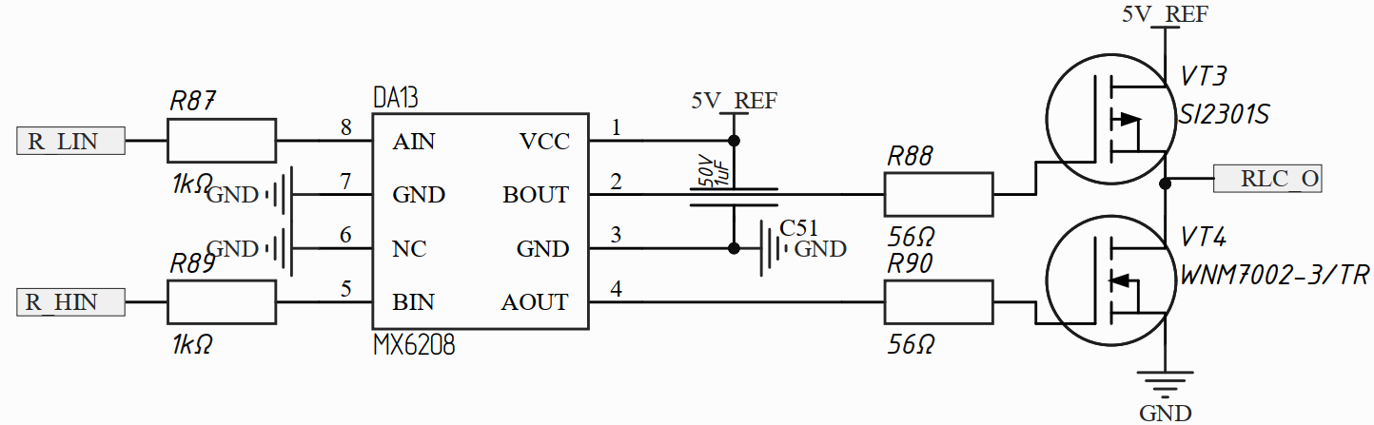

Рисунок 9– Схема формирователя.

Для работы с различными видами микросхем требуются различные напряжения: в 5 В для работы с ТТЛ-микросхемами серии 74 и более высокие, порядка 10-12 В, для работы с силовыми микросхемами. Такую возможность обеспечивает преобразователь питания, изображенный на рисунке 10.

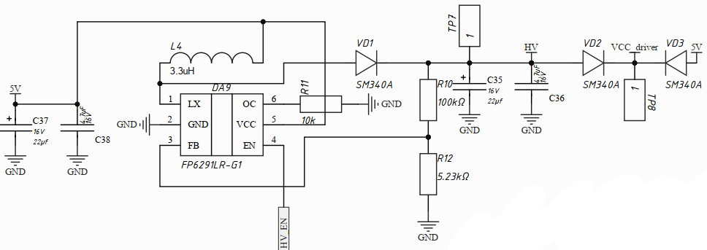

Рисунок 10 – Преобразователь напряжения питания для микросхем.

Рабочий ток силовых микросхем обычно находится в диапазоне 50 мА, что не могут отбеспечить логические микросхемы, поэтому применяются специальные формирователи, построенные на драйверах двигателей постояяного тока, что показано на рисунке 11.

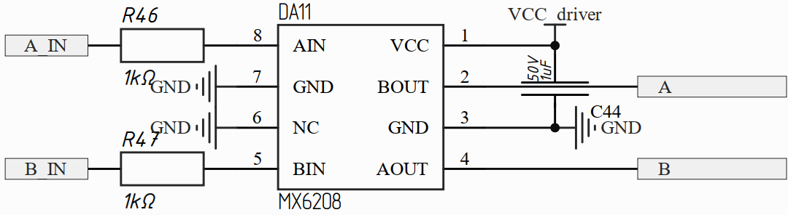

Рисунок 11 – Формирователь для микросхем.

Для управления формирователями используются сдвиговые регистры 74HC595, для чтения выходного сигнала микросхемы используются сдвиговые КМОП-регистры CD4021, так как напряжение на выходе микросхемы может быть в широком диапазоне. Для определения типа микросхемы на её входы подаются сигналы и считываются сигналы на её выходах. На рисунке 12 приведена структурная схема тестера микросхем.

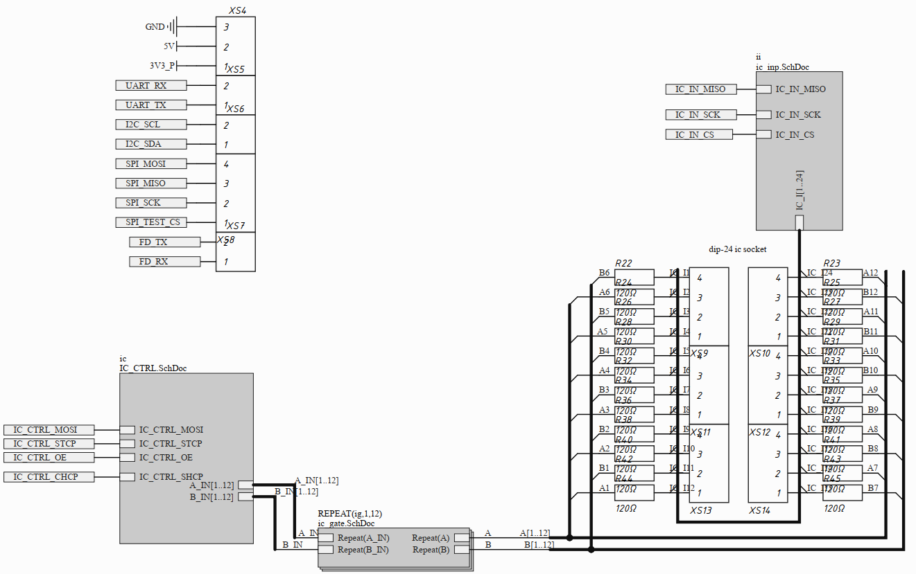

Рисунок 12 – Структурная схема тестера микросхем.

Для взаимодействия с внешними модулями используются дополнительные выходы, которые могут использоваться для стандартных протоколов передачи данных: UART, I2C, SPI, CAN, а также использоваться в качестве портов ввода-вывода. Данный функционал может использоваться для проверки модулей датчиков. Кроме того, функционал устройства позволяет загрузить в него пользовательскую программу и использовать его как испытательный стенд для аппаратуры.

Рассмотрим графический интерфейс устройства. Он изображен на рисунках   
13 – 15. При работе с тестером пользователь взаимодействует с несколькими экранами: начальным меню, экраном выбора микросхем, экраном с данными о компоненте. В случает пассивных элементов, транзисторов – это параметры элемента, в случае микросхемы это её серия и информация о работоспособности или неработоспособности.

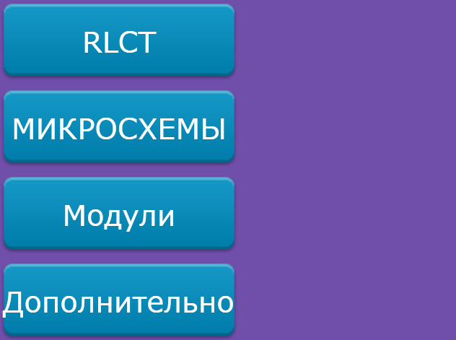

Рисунок 13 – Начальный экран

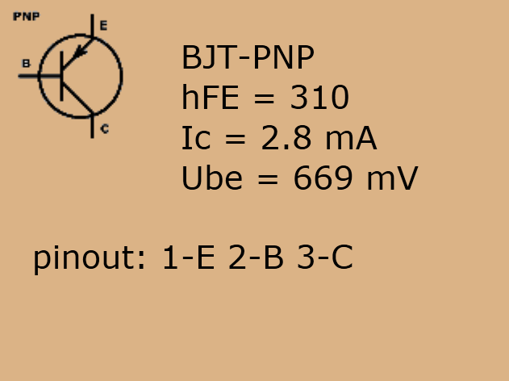

Рисунок 14 – Экран с данными о проверенном компоненте.

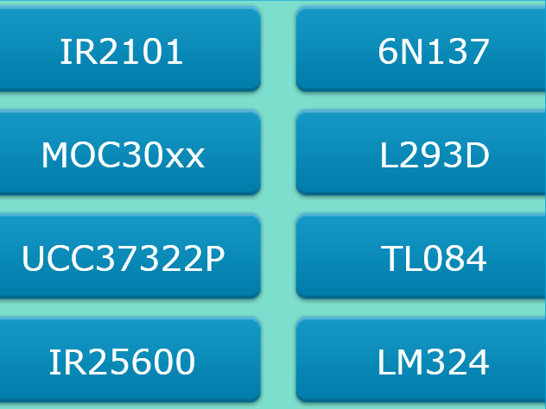

Рисунок 15 – Экран выбором микросхем (корме логических).

Проанализировав различные измерители электронных компонентов и микросхем в бюджетном сегменте [7], можно сделать следующие выводы о направлениях развития данного класса устройств:

1) использование более точных АЦП и алгоритмов обработки сигнала;

2) использование различных напряжений на выходах ИМС;

3) измерение скважности ШИМ-контроллеров;

4) оптимизация стоимости.

Данное устройство является продолжением разработки тестера электронных компонентов [8]. На данный момент разработана печатная плата устройства, ведутся испытания аппаратной и программной части прибора. Больше информации о проекте можно получить по ссылке: https://github.com/AnDigElectro/ADT_electronics_componets_tester

Литература

1. AVR transistor tester [Электронный ресурс] URL: https://www.mikrocontroller.net/articles/AVR_Transistortester (дата обращения: 13.10.21)
2. AN5093 Application note Getting started with STM32G4 Series hardware development boards [Электронный ресурс] URL: <https://www.st.com/resource/en/application_note/dm00442716-getting-started-with-stm32g4-series--hardware-development-boards-stmicroelectronics.pdf> (дата обращения 3.09.2021)
3. UM2570 User manual Description of STM32G4 HAL and low-layer drivers [Электронный ресурс] URL: <https://www.st.com/resource/en/user_manual/dm00610707-description-of-stm32g4-hal-and-lowlayer-drivers--stmicroelectronics.pdf> (дата обращения 4.11.2021)
4. Усольцев А.А. Общая электротехника: Учебное пособие. // СПб: СПбГУ ИТМО, 2009
5. AN2834 Application note How to get the best ADC accuracy in STM32 microcontrollers [Электронный ресурс] URL: <https://www.st.com/resource/en/application_note/cd00211314-how-to-get-the-best-adc-accuracy-in-stm32-microcontrollers-stmicroelectronics.pdf> (дата обращения 24.10.2021)
6. Хоровиц П., Хилл У. Искусство схемотехники: Пер. с англ. – М.: Издательство «БИНОМ». 2014. 704 с
7. Афонский А.А. Измерительные приборы и массовые электронные измерения / Афонский А.А., Дьяконов В.П. – Москва: СОЛОН-Пресс, 2019. — 541 c
8. Бакшаев А.С., Ярлыков А.Д. Программно конфигурируемый  
   тестер электронных компонентов // Сборник трудов конференции – М.: Мир науки, 2021. С. 6 – 11.